wtorek 23.06.2020
DZIEN OJCA-KOCHAM MOJEGO TATĘ
cele: zacieśnienie więzi rodzinnych ,okazywanie szacunku osobom starszym
-ćwiczenia grafomotoryczne
-utrwalenie piosenek i wiersza z okazji pożegnania przedszkola
-ćw. aparatu mowy
-doskonalenie motoryki małej
-przygotowanie upominku dla taty
1.Rodzicu przeczytaj wiersz "Do czego służy tatus". Porozmawiaj o roli ojca

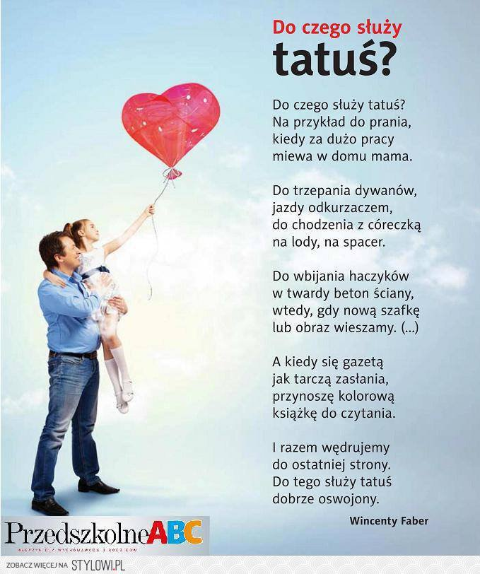

2.Rozwiaż zadanie
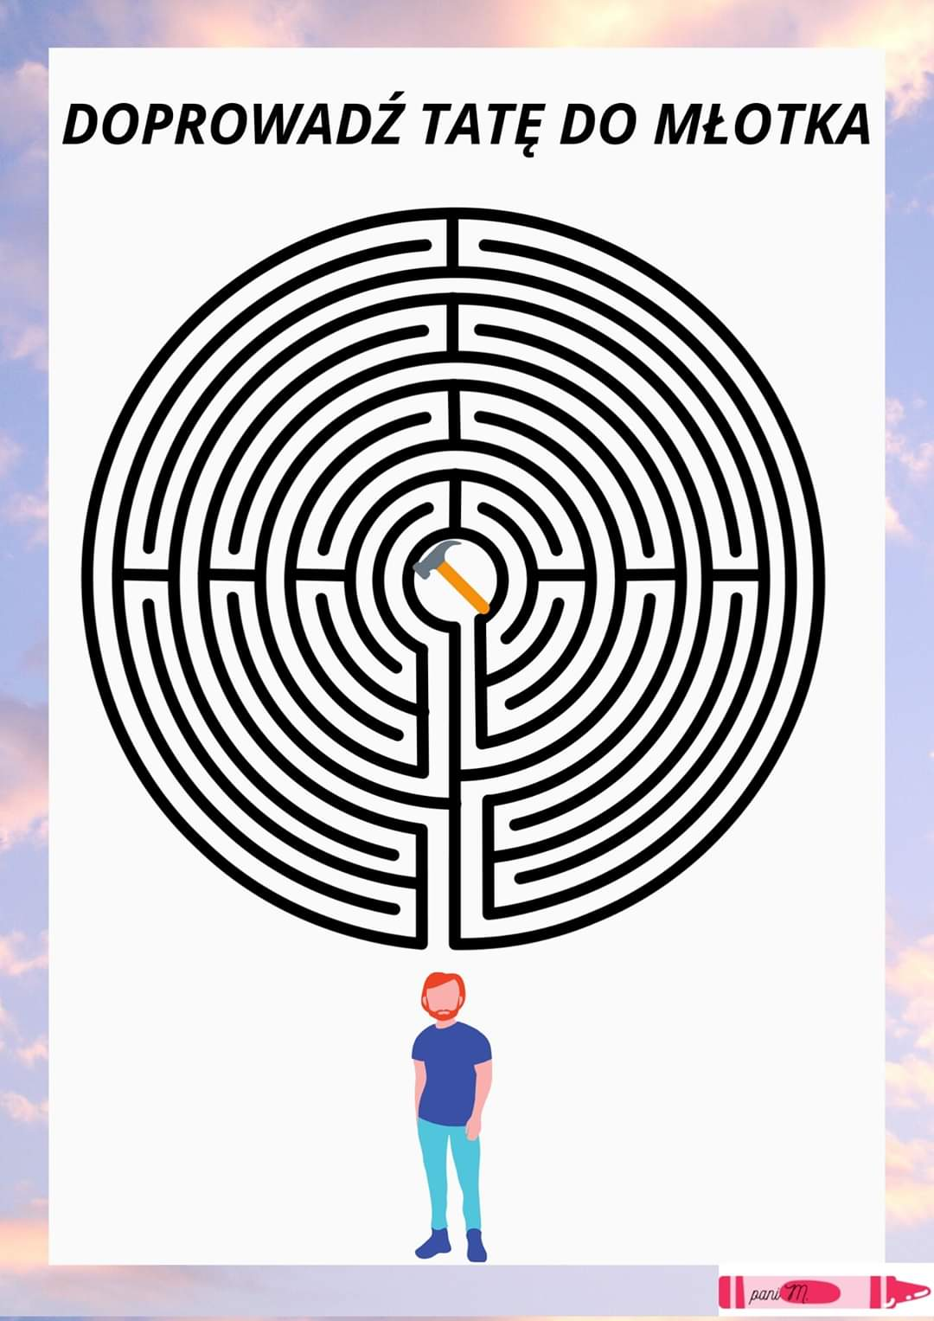

3.Czas na poćwiczenie Waszej spostrzegawczości
POWODZENIA !!!!!!!!!!!!!!!!!!
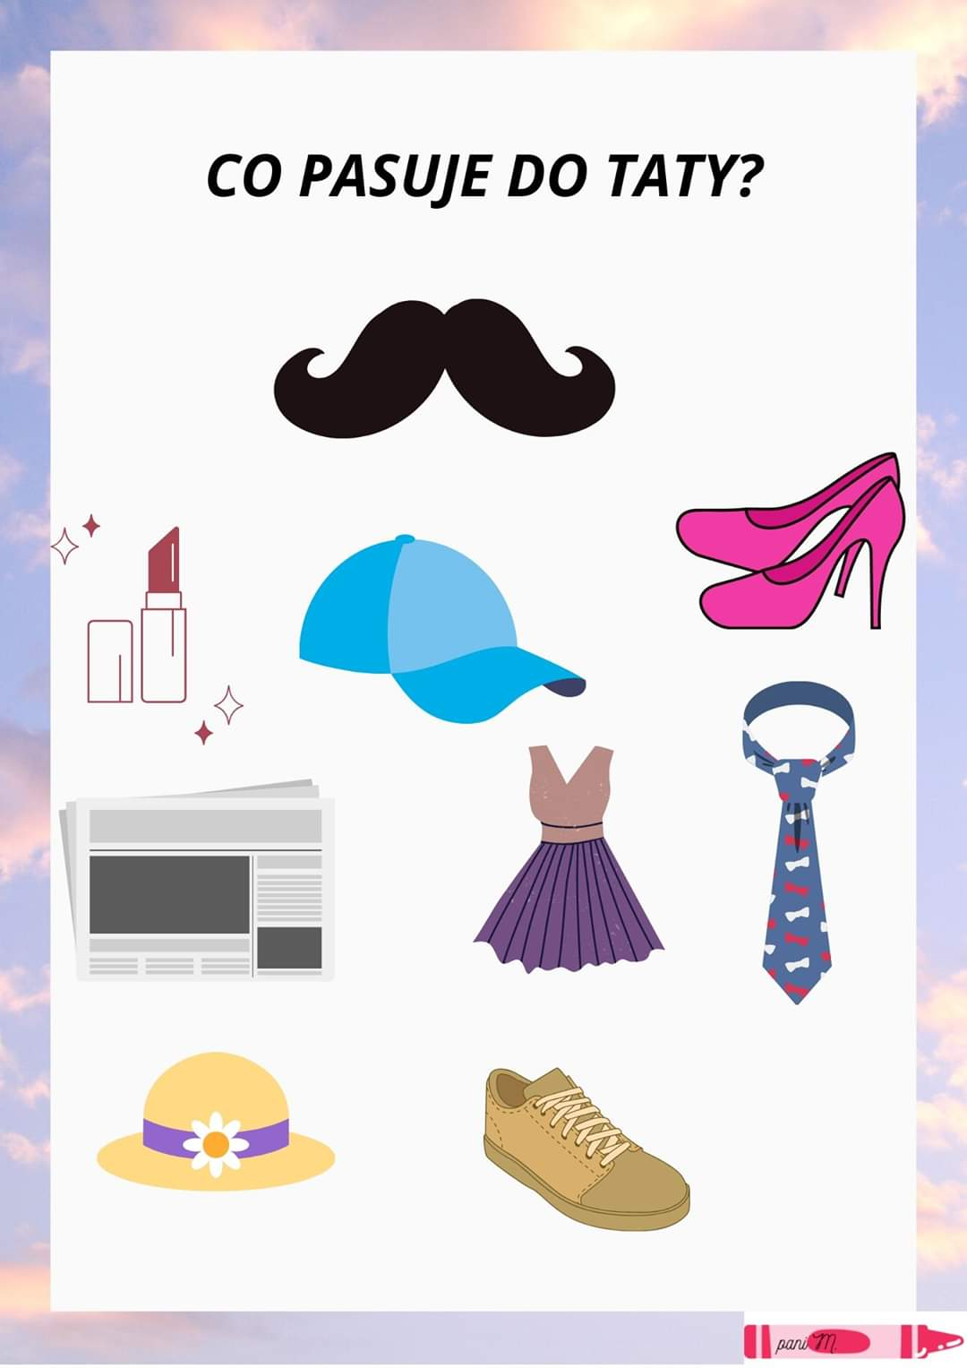

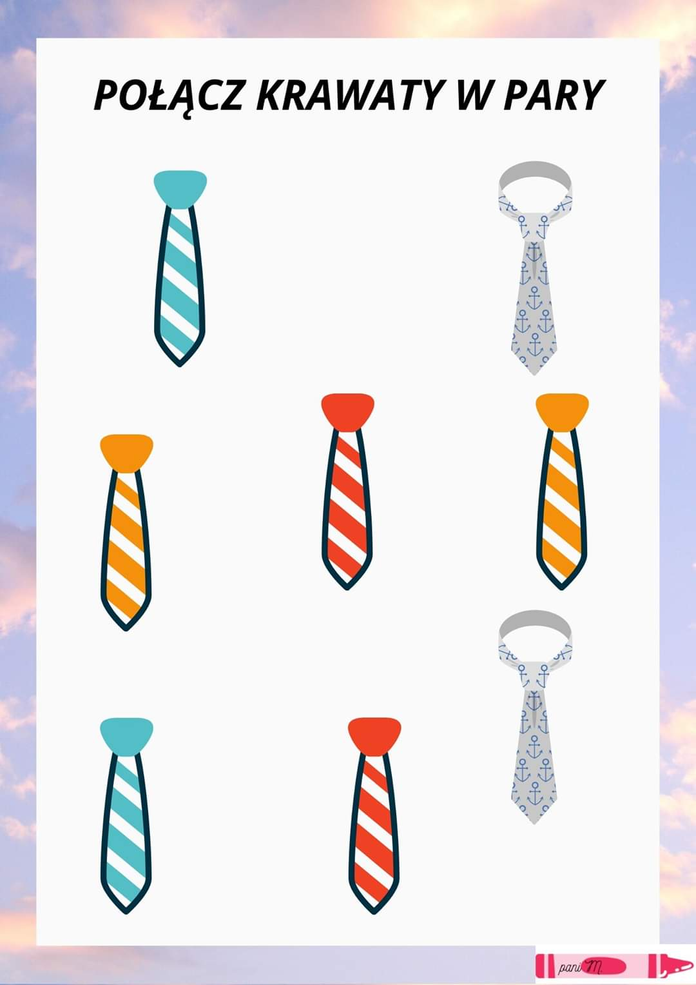

4.Rodzicu przeczytaj podpisy pod obrazkami ,dziecko wskazuje prawidłową odpowiedź

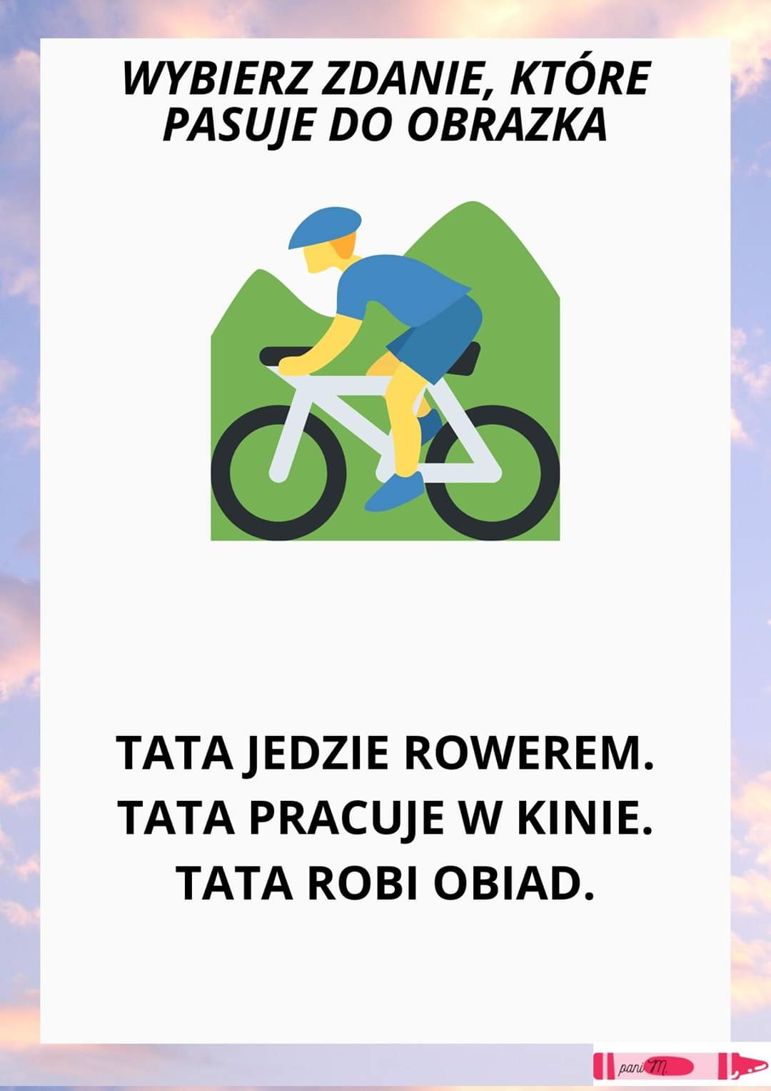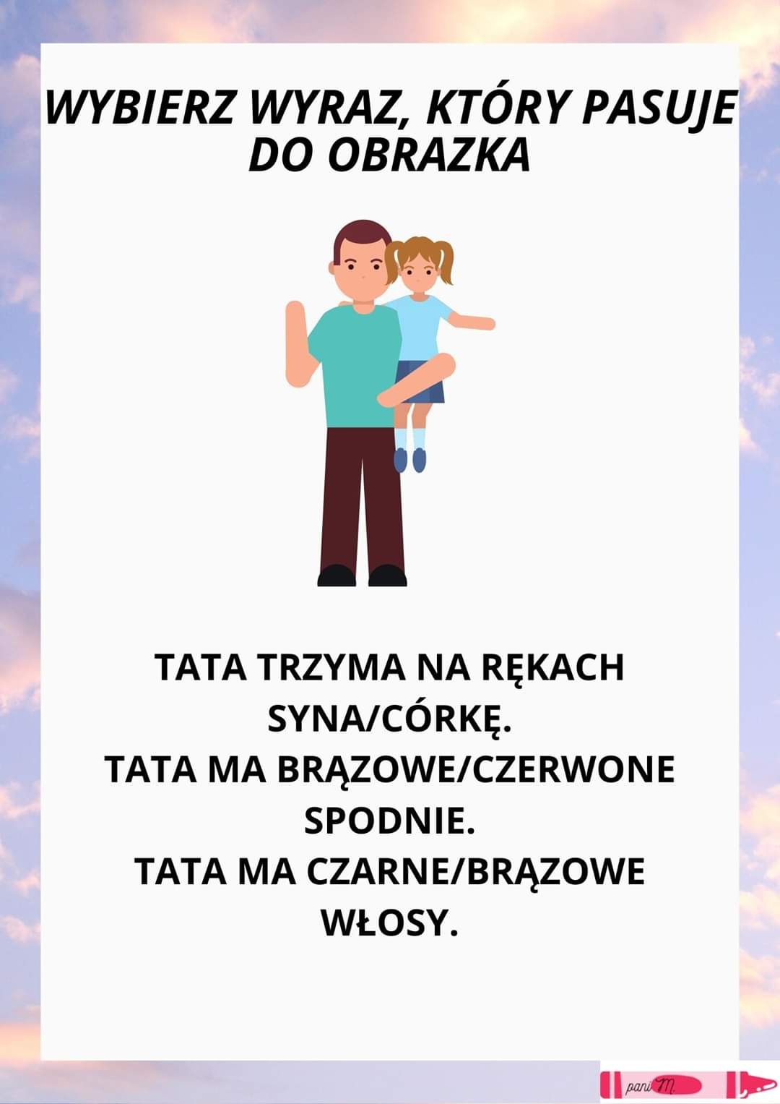

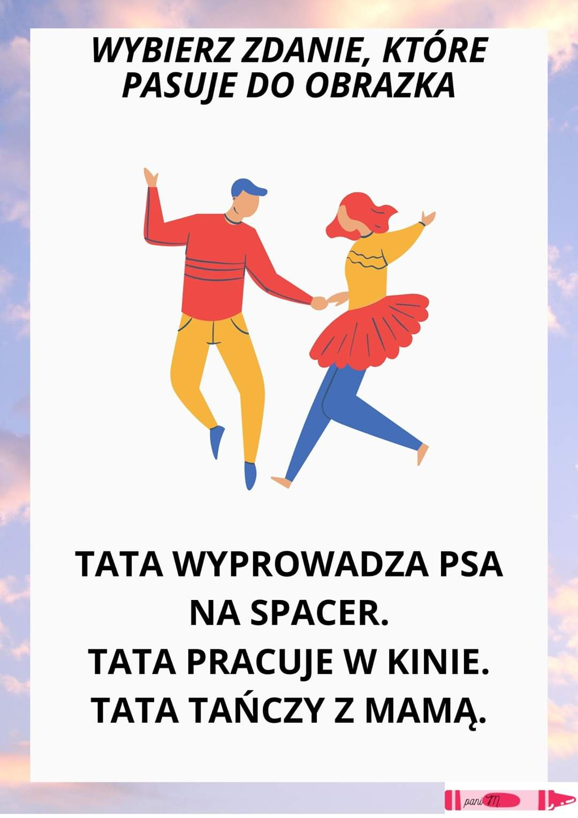

5.Czas na ćwiczenia aparatu mowy ”Jak języczek został żeglarzem”.
Rodzic/opiekun czyta tekst opowiadania, pokazuje ruchy języka, warg, opisane w nawiasach a dziecko naśladuje te ruchy.

Pewnego dnia języczek wybrał się nad jezioro (kląskanie). Zobaczył łódkę, otworzył kłódkę ( otwieramy usta), wsunął kluczyk (język na brodę) i już gotowe. Wsiadł do łódki (kląskanie). Chwycił prawe, potem lewe wiosło (ruch wahadłowy języka do kącików ust). Wiosłował na zmianę prawym i lewym wiosłem (wypychanie prawego i lewego policzka). Zmęczył się, wiec chwile odpoczął. Spojrzał w górę ( język dotyka górnej wargi), zobaczył długi sznur łabędzi (oblizywanie górnej i dolnej wargi) Postanowił policzyć ptaki ( liczenie górnych i dolnych zębów). Nieco dalej nadciągały ciemne obłoki (oblizywanie podniebienia). Języczek bał się, że dopadnie go deszcz. Postanowił wracać Wiosłował prawym i lewym wiosłem( wypychanie lewego i prawego policzka), co chwilę ocierając pot z czoła( dotykanie górnych i dolnych dziąseł). Dopiero wtedy zauważył przy łódce silnik. Odłożył wiosła ( oblizywanie górnej i dolnej wargi) i włączył silnik( brrrr) i szczęśliwie dopłynął do brzegu.

6.PRZYPOMINAMY O PIOSENKACH I WIERSZU NA NASZE WSPÓLNE SPOTKANIE -to juz niedługo

7.Mamy dla Was propozycje ,abyście przygotowali własnoręcznie dla taty certyfikat ,możecie własnoręcznie go wypełnić, dorysować brakujące elementy i dodatkowo ozdobić. Poniżej przedstawiamy dwa wzory.
ŻYCZYMY POWODZENIA

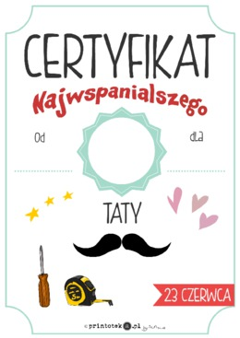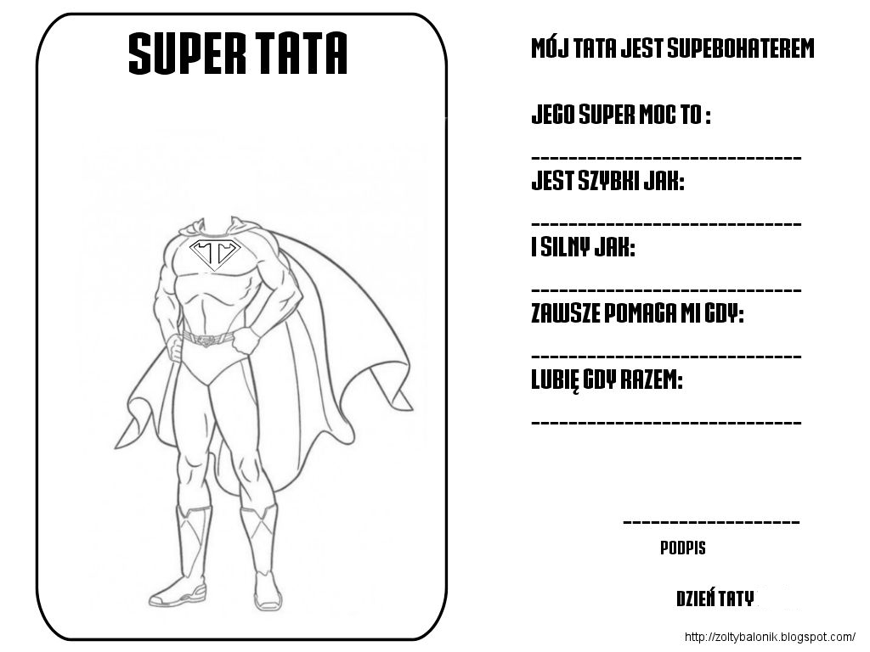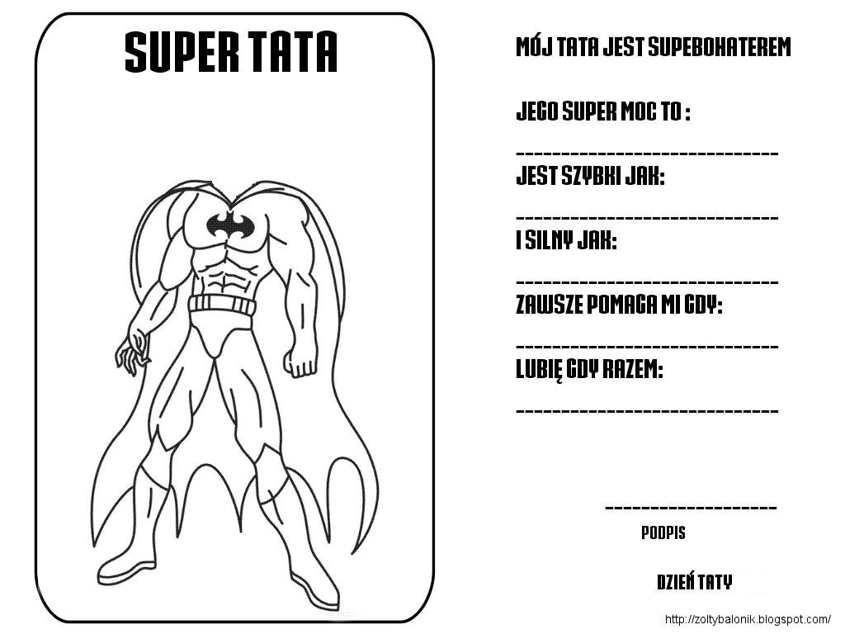

Przykład informacji zwrotnej do nauczyciela
Przykłady informacji zwrotnej:
Imię i nazwisko dziecka: .............................................................
Data: 23.06.2020 (wtorek )
Proszę wpisać TAK lub NIE
1. Dziecko wysłuchało wiersza …….
2 Dziecko wykonało zadanie typu "labirynt"……..
3.Dziecko wykonało zadanie związane z logicznym myśleniem..........
4.Dziecko wykonało ćwiczenie aparatu mowy………
5.Dziecko utrwaliło piosenki i wiersz.....
6. Dziecko wykonało pracę plastyczną .….

W przypadku kart pracy i prac plastycznych najlepiej zrobić zdjęcie i przesłać na adres mailowy.
Pamiętajcie Drodzy Rodzice, że dzieci dopiero się uczą i mają prawo popełniać błędy. ;-), ich prace nie muszą być „jak z obrazka”
Informację zwrotną przesyłajcie proszę na e-mail grupowy: calineczka2020zostanwdomu@gmail.com
Jeśli nie macie takiej możliwości to można skorzystać z Messenger: Aneta Roga lub Bernadeta Niełacna
Informację zwrotną można przesyłać raz w tygodniu, ale musi ona zawierać opis każdego dnia. To Państwo decydujecie , czy wysyłacie informację codziennie czy raz w tygodniu (zbiorową).

